Разработка технологической карты урока

1. ИНФОРМАЦИЯ О РАЗРАБОТЧИКЕ ПЛАНА
ФИО разработчика | Бачурина Наталия Викторовна
Место работы | МБОУ ОЦ ФЛАГМАН г. Одинцово

2. ОБЩАЯ ИНФОРМАЦИЯ ПО УРОКУ
Класс (укажите класс, к которому относится урок): | 8
Место урока (по тематическому планированию ПРП) | №17
Тема урока | Стандартный вид числа
Уровень изучения (укажите один или оба уровня изучения (базовый, углубленный), на которые рассчитан урок): | базовый
Тип урока (укажите тип урока): | ☐ урок освоения новых знаний и умений
Планируемые результаты (по ПРП):
Личностные
Готовность к действиям в условиях неопределённости, повышение уровня своей компетентности через практическую деятельность, приобретать в совместной деятельности новые знания, навыки и компетенции
Метапредметные

Базовые логические действия:
- воспринимать, формулировать и преобразовывать суждения: утвердительные и отрицательные, единичные, частные и общие; условные;
- выявлять математические закономерности, взаимосвязи и противоречия в фактах, данных, наблюдениях и утверждениях; предлагать критерии для выявления закономерностей и противоречий;
Базовые исследовательские действия:
- самостоятельно формулировать обобщения и выводы по результатам проведённого наблюдения, исследования, оценивать достоверность полученных результатов, выводов и обобщений;
Работа с информацией:
- выявлять недостаточность и избыточность информации, данных, необходимых для решения задачи;
- выбирать, анализировать, систематизировать и интерпретировать информацию различных видов и форм представления;
Общение:
- воспринимать и формулировать суждения в соответствии с условиями и целями общения; ясно, точно, грамотно выражать свою точку зрения в устных и письменных текстах, давать пояснения по ходу решения задачи, комментировать полученный результат;
- понимать и использовать преимущества командной и индивидуальной работы при решении учебных математических задач; распределять виды работ, договариваться, обсуждать процесс и результат работы;
Самоорганизация:
-самостоятельно составлять план, алгоритм решения задачи (или его часть), выбирать способ решения с учётом имеющихся ресурсов и собственных возможностей, аргументировать и корректировать варианты решений с учётом новой информации;
Самоконтроль:
- владеть способами самопроверки, самоконтроля процесса и результата решения математической задачи.

Предметные
Развивать логическое мышление; овладеть основными математическими понятиями; научить использовать данные понятия при выполнении учебных задач..
Ключевые слова (введите через запятую список ключевых слов, характеризующих урок): читать, записывать, сравнивать
Краткое описание (введите аннотацию к уроку, укажите используемые материалы/оборудование/электронные образовательные ресурсы)

Урок по теме "Стандартный вид числа" 8 класс.
Тип урока: изучение нового материала, объяснение и первичное закрепление новых знаний.
ОБОРУДОВАНИЕ: маршрутный лист (МР); техническое оснащение урока – компьютер, проектор для демонстрации презентации, экран, карточки, карточки с алгоритмами. Компьютерная презентация в Microsoft PowerPoint.

3. БЛОЧНО-МОДУЛЬНОЕ ОПИСАНИЕ УРОКА

БЛОК 1. Вхождение в тему урока и создание условий для осознанного восприятия нового материала
Этап 1.1. Мотивирование на учебную деятельность
Укажите формы организации учебной деятельности на данном этапе урока. Опишите конкретную учебную установку, вопрос, задание, интересный факт, которые мотивируют мыслительную деятельность школьника (это интересно/знаешь ли ты, что)
Предъявляет задание на актуализацию знаний.
Прежде чем приступить к изучению новой темы, выполните задания на первой странице маршрутного листа (проверка на экране). Если вы правильно выполнили задания, то вы должны получить слово – СТАНДАРТ. Что такое стандарт? Где вы встречались с этим словом? Что оно означает?
Стандарт (от англ. – standard) Образец, эталон, модель, с которым сопоставляются, сравниваются подобные объекты, процессы. Т.е., когда говорят о стандарте, людям легче представить о чем идет речь.
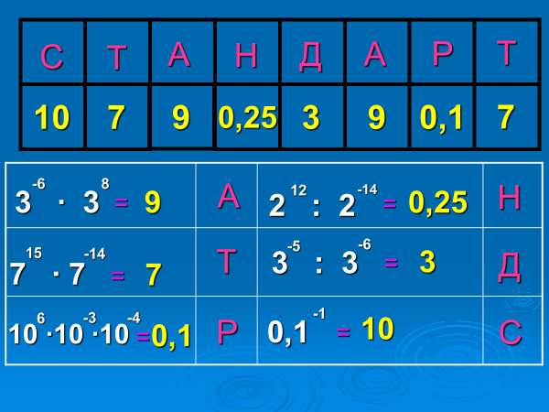

Этап 1.2. Актуализация опорных знаний
Укажите формы организации учебной деятельности и учебные задания для актуализации опорных знаний, необходимых для изучения нового

Повторение:
- Определение степени числа;
- Определение степени числа с отрицательным показателем;
- Свойства степени;

.Устный счет:
- 12,78 *10 = 127,8
- 14, 51 *100= 1451
- 2,5:100= 0,025
- 9,745 *100= 974, 5
- 0.0021*100=0,21
- 0.74:1000=0,00074
2.
№ | Примеры | Выполните умножение | Представьте выражение в виде степени с основанием 10
1 | 10*10*10 | 1000 | 10³
2 | 10*10*10*10*10*10 | 1000000 | 10⁶
3 | 100*100*100 | 1000000 | 10⁶
4 | 1000*1000*1000 | 1000000000 | 10⁹
5 | 0.1*0.1 | 0.01 | 10⁻²
6 | 0.1*0.1*0.1*0.1 | 0.0001 | 10⁻⁴
7 | 0.01*0.001 | 0.00001 | 10⁻⁵
8 | 0.001*0.01*0.1 | 0.000001 | 10⁻⁶

Этап 1.3. Целеполагание
Назовите цель (стратегия успеха): ты узнаешь, ты научишься

1)Организует работу по выполнению частично-поискового задания. В окружающем нас мире мы сталкиваемся с очень большими и очень маленькими числами.
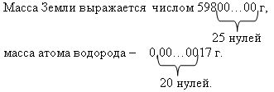
Как прочитать? А нельзя это число записать по-другому? И поможет нам в этом таблица.
Таблица названий больших чисел (у всех на столах эта таблица)
– Удобно ли записывать числа в таком виде? Почему? (Занимают много места, тратится много времени, сложно запоминать.)
– Как вы считаете, какой выход нашли из этой ситуации? (Записывать числа с помощью степеней.)
Сегодня на уроке мы научимся записывать большие и малые числа в стандартном виде.
Предлагает обосновать свое решение.
(задание 1-2)

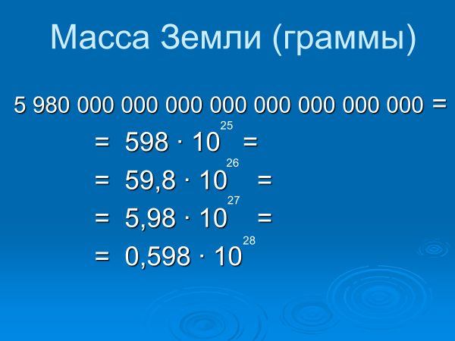
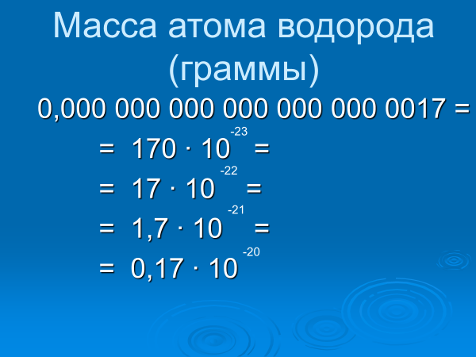

БЛОК 2. Освоение нового материала
Этап 2.1. Осуществление учебных действий по освоению нового материала
Укажите формы организации учебной деятельности, включая самостоятельную учебную деятельность учащихся (изучаем новое/открываем новое). Приведите учебные задания для самостоятельной работы с учебником, электронными образовательными материалам (рекомендуется обратить внимание учеников на необходимость двукратного прочтения, просмотра, прослушивания материала. 1) на общее понимание и мотивацию 2) на детали). Приведите задания по составлению плана, тезисов, резюме, аннотации, презентаций; по наблюдению за процессами, их объяснением, проведению эксперимента и интерпретации результатов, по построению гипотезы на основе анализа имеющихся данных и т.д.

– Все результаты правильные. Но можно ли говорить о стандартной записи? Как быть? (Договориться о единой записи чисел.)
– Попробуйте обсудить с соседом, какая же запись должна быть единой, стандартной?
– Каким же должен быть множитель перед степенью числа 10, чтобы было удобно и ЗАПОМНИТЬ число и представить его?
Предлагает прочитать в учебнике и записать в МР определение (самостоятельно)

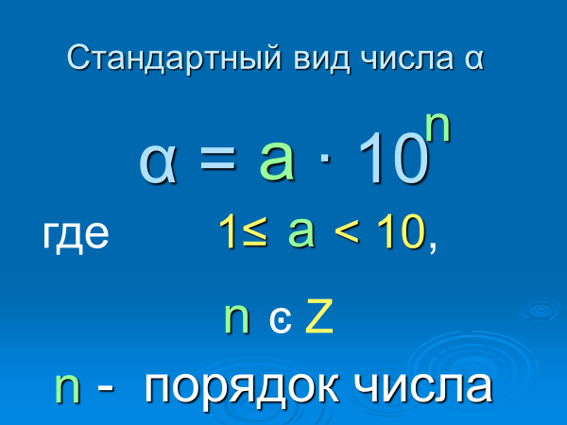

3) Как вы думаете, что можно сказать о числе, зная его порядок?
Насколько большим или маленьким является число. Чем больше порядок числа, тем больше само число
4)Что показывает большой положительный порядок в стандартной записи числа?
Большой положительный порядок говорит о том, что число очень велико.
5) Что показывает большой по модулю отрицательный порядок?
Большой по модулю отрицательный порядок говорит о том, что число маленькое.
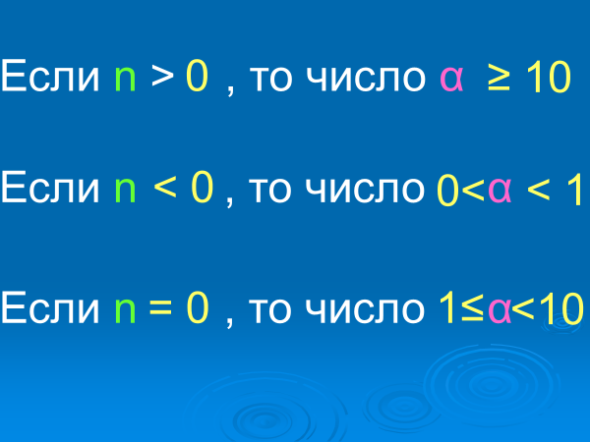

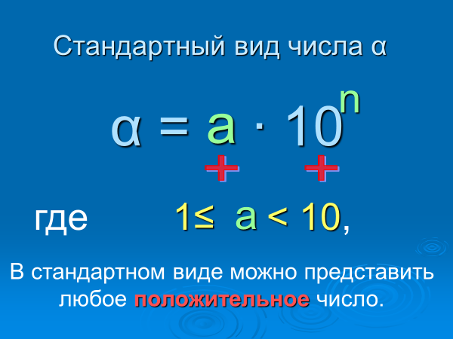

Этап 2.2. Проверка первичного усвоения
Укажите виды учебной деятельности, используйте соответствующие методические приемы. (Сформулируйте/Изложите факты/Проверьте себя/Дайте определение понятию/Установите, что (где, когда)/Сформулируйте главное (тезис, мысль, правило, закон)
Организует деятельность по решению, аргументированию своего мнения.
№1 Определить, какие из чисел записаны в стандартном виде, а какие нет.
Ответ объяснить: (устно)
а) 2,3 · 10⁸; б) 3,27 · 10^{–11}; в) 17 · 10¹⁴; г) 2 · 10^{–5}; д) 4,2 · 100⁵; е) 5,9 · 10²³;
№2 Назвать порядок числа, записанного в стандартном виде.
Задание, которое направлено на усвоение данного понятия.
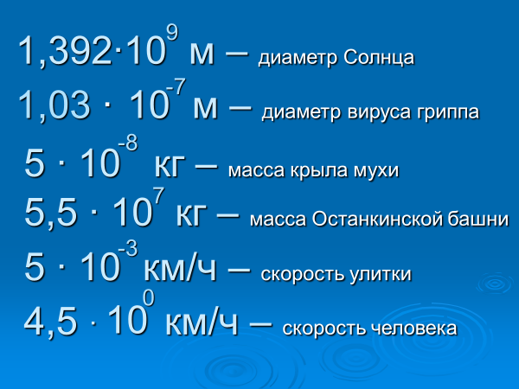
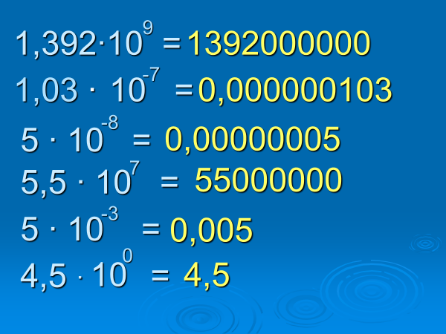

БЛОК 3. Применение изученного материала
Этап 3.1. Применение знаний, в том числе в новых ситуациях
Укажите формы организации соответствующего этапа урока. Предложите виды деятельности (решение задач, выполнение заданий, выполнение лабораторных работ, выполнение работ практикума, проведение исследовательского эксперимента, моделирование и конструирование и пр.), используйте соответствующие методические приемы (используй правило/закон/формулу/теорию/идею/принцип и т.д.; докажите истинность/ложность утверждения и т.д.; аргументируйте собственное мнение; выполните задание; решите задачу; выполните/сделайте практическую/лабораторную работу и т.д.).
Алгоритм записи числа в стандартном виде
1. Поставить в данном числе α запятую так, чтобы в целой части оказалась одна цифра, отличная от нуля.
2. Посчитать количество цифр, на которое сместилась запятая.
3. Определить знак порядка числа n:

n>0, n<0,
если α>1 если α<1
Чтобы записать число в стандартном виде – если один из множителей уменьшается, то второй увеличивается и, наоборот, – если первый множитель увеличивается, то второй уменьшается.
Запишите в стандартном виде число:
а) 52 000 000 = 5,2 * 10 ⁷;
Поставим в данном числе запятую так, чтобы в целой части оказалась одна цифра, отличная от нуля. В исходном числе мы перенесли запятую на 7 цифр влево, то есть уменьшили число в 10⁷ раз. Поэтому 52 000 000 больше 5,2 в 10⁷ раз.
б) 2 180 000 = 2,18 * 10 ⁶;
Поставим в данном числе запятую так, чтобы в целой части оказалась одна цифра, отличная от нуля. В исходном числе мы перенесли запятую на 6 цифр влево, то есть уменьшили число в 10⁶ раз. Поэтому 2180 000 больше 2,18 в 10⁶ раз.
в) 675 000 000 = 6,75 * 10 ⁸;
Поставим в данном числе запятую так, чтобы в целой части оказалась одна цифра, отличная от нуля. В исходном числе мы перенесли запятую на 8 цифр влево, то есть уменьшили число в 10⁸ раз. Поэтому 675 000 000 больше 6,75 в 10⁸ раз.
г) 40,44 = 4,044 * 10;
Поставим в данном числе запятую так, чтобы в целой части оказалась одна цифра, отличная от нуля. В исходном числе мы перенесли запятую на 1 цифру влево, то есть уменьшили число в 10 раз. Поэтому 40,44 больше 4,044 в 10 раз.
д) 0,00281 = 2,81 * 10 ^{– 3};
Поставим в данном числе запятую так, чтобы в целой части оказалась одна цифра, отличная от нуля. В исходном числе мы перенесли запятую на 3 цифры вправо, то есть увеличили число в 10³ раз. Поэтому 0,00281 меньше 2,81 в 10³ раз.
е) 0,0000035 = 3,5 * 10⁻ ⁶.
Поставим в данном числе запятую так, чтобы в целой части оказалась одна цифра, отличная от нуля. В исходном числе мы перенесли запятую на 6 цифр вправо, то есть увеличили число в 10⁶ раз. Поэтому 0,000 0035 меньше 3,5 в 10⁶ раз.

Этап 3.2. Выполнение межпредметных заданий и заданий из реальной жизни
Подберите соответствующие учебные задания
2. Представьте в стандартном виде следующие величины:
- Площадь земель Республики Бурятия составляет 35100000га = 3,51*10⁷ га.
- Площадь территории района - 4684000 кв. км=4.684*10⁶ кв.км
- Население Кяхтинского района – 38200 =3,82 *10⁴ жителей. Из них г Кяхты- 20 100 =2.01 *10⁴ жителей
- Чикой- правый приток Селенги. Длина — 769000 м =7.69 *10⁵ м
3. Прочтите числа, записанные в стандартном виде записать в обычной записи:
- Общий запас древесины в целом по республике составляет 1,92 *10⁹м³
- По прогнозам ресурсы горючего газа оцениваются от 1,8*10¹⁰ куб.м, нефти от 2*10⁸ т.
- Самая большая водная артерия РБ– река Селенга – имеет протяженность 1,024 *10⁶м
- Озеро Байкал является природным резервуаром пятой части мировых запасов пресной воды высочайшего качества. Озеру более 2* 10⁷ лет; длина озера равна 6,36*10⁵ м, ширина – 8*10⁴ м, глубина – 1,637*10³ м. Площадь озера Байкал - 3.15*10⁵ км² , объём водной массы 2,3*10⁴ км³
- На территории Бурятии встречается более 4*10² видов животных.
Этап 3.3. Выполнение заданий в формате ГИА (ОГЭ, ЕГЭ)
Подберите соответствующие учебные задания
1.Установите соответствие между величинами и их возможными значениями:
к каждому элементу первого столбца подберите соответствующий элемент из второго столбца.
Величины | Возможные значения
А) Масса Марса  Б) Расстояние от Земли до Солнца  В) Масса молекулы воды  Г) Радиус Земли | - 000 000 км  2)642300000000000000000 т  3) 637100000 см  4) 0,00000000000000000000000003 кг
А | Б | В | Г

2. Площадь поверхности Нептуна — одной из планет Солнечной системы — равна 7640 млн км.. Как эта величина записывается в стандартном виде? Обведите правильный ответ кружочком.
1) 7,640 · 10⁶ км² 3) 7,640 · 10⁸ км² 2) 7,640 · 10⁷ км² 4) 7,640 · 10⁹ км²
3.Масса спутника Юпитера Ио равна 89 400 000 000 000 000 000 тонн. Запишите массу Ио
(в тоннах) в стандартном виде. _______________

Примечание. Акцентировать внимание учащихся, что данные примеры входят в обязательный перечень знаний при проведении ОГЭ.

Этап 3.4. Развитие функциональной грамотности
.Сравнить числа:
9,3*10⁸ и 3,8*10⁹; меньше
1,9*10⁶ и 9,1*10⁵; больше
1,49*10⁸ и 153 000 000; меньше

Запишите числа в стандартном виде:
1 024 000 = |  | О | 0,000004 = |  | В
6 000 000 = |  | Р | 0,000282 = |  | Д
21,56 = |  | Н | 508 ∙ 10⁻⁷ = |  | А
0,85 = |  | К | 0,042 ∙ 10² = |  | Л

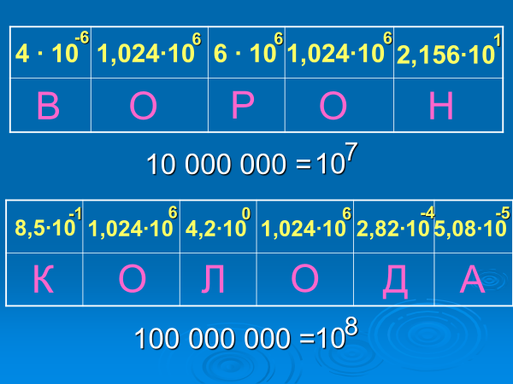

– В древнерусском счете 10⁷ называли – «ворон», а 10⁸ – «колода».

Этап 3.5. Систематизация знаний и умений
Подберите учебные задания на выявление связи изученной на уроке темы с освоенным ранее материалом/другими предметами
Выполните действия с числами в стандартном виде и запишите ответ в стандартном виде:

(2 ∙ 10³) ∙ ( 1,5 ∙ 10⁵) =

(9 ∙ 10⁷) : ( 3 ∙ 10⁻³) =

(1,5 ∙ 10⁻³) ∙ ( 9 ∙ 10⁵) =

(2,4 ∙ 10⁻³) : (8 ∙ 10⁵) =

(8,1 ∙ 10¹⁹) ∙ ( 3 ∙ 10²¹) =

(3,6 ∙ 10³) : (5 ∙ 10⁻⁵) =

(7,5 ∙ 10⁻³) + ( 1,23 ∙ 10⁻³) =

(4,5 ∙ 10⁷) - ( 4,05 ∙ 10⁷) =

Выберите букву, соответствующую записи числа в стандартном виде:

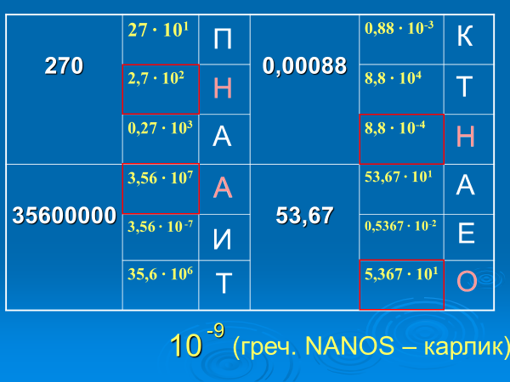

– Приставка «нано» в переводе с греческого означает «карлик». Вам знакомо это слово? Где вы с ним встречались? (Нанотехнологии.)
– Если вы вспомните произведение русского классика – вы назовете первого человека, который занимался нанотехнологиями, т.е. очень маленькими размерами.
Это Левша. Он подковал блоху, сделанную англичанами, чтобы доказать, «что на Руси умельцы имеются, да получше чем везде».
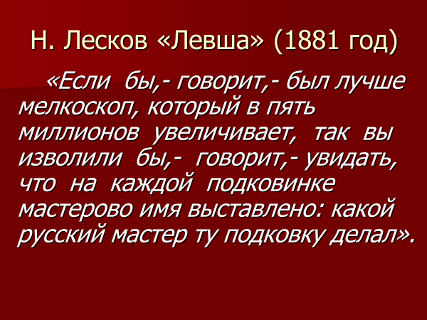

БЛОК 4. Проверка приобретенных знаний, умений и навыков
Этап 4.1. Диагностика/самодиагностика
Укажите формы организации и поддержки самостоятельной учебной деятельности ученика, критерии оценивания
Графический диктант:
Ответьте на вопросы («да» – галочка, «нет» –палочка)
- Число 3 • 10⁵ записано в стандартном виде
- Число 0,81 • 10⁶ записано в стандартном виде
- 7,45 • 10^{–5} записано в стандартном виде
- Число 50 записано в стандарном виде
- Верно ли высказывание: «Чем больше порядок числа, тем больше само число?»
- Если порядок числа отрицательный, то и само число отрицательно?
- Если перемножить два числа в стандартном виде, то ответ будет числом в стандартном виде?
- В стандартном виде можно записать любое число.

0 ошибок – «5»
1-2 ошибки - «4»
3- 4 ошибки - «3»

БЛОК 5. Подведение итогов, домашнее задание
Этап 5.1. Рефлексия
Введите рекомендации для учителя по организации в классе рефлексии по достигнутым либо недостигнутым образовательным результатам
Итог урока:
– С каким новым понятием вы познакомились?
– Как записать число в стандартном виде?
– Какие условия нужно поставить на каждый множитель?
– Можно ли представить в стандартном виде отрицательное число?
– Число 0?
– Почему?
– Для чего нужна стандартная запись числа?
– Где применяется стандартный вид числа?
– Какие числа или постоянные, записанные в стандартном виде из различных наук вы знаете?
– Почему поставлены такие условия на множители,т.е. почему можно представить только положительные числа (вспомните, что выражают такими числами)? (Различные величины и единицы измерения, а они могут быть только положительными.)
Выставление оценки по итогам работы (маршрутный лист).
Дополните предложения:
Я понял (а)… Я узнал (а)… Я разобрался (ась)… Я похвалил (а ) бы себя … Было интересно … Было трудно…

Этап 5.2. Домашнее задание
Введите рекомендации по домашнему заданию.
1) П. 35; №№ 955, 956, 961, 962
2) Придумать задачи из различных областей знаний(химия, физика, астрономия, биология), где фигурируют числа, записанные в стандартном виде.

